ZAS informatiebrochure
voor studenten

Dienst OK 9de Campus ZAS Middelheim

Je komt binnenkort op stage bij ZAS – Ziekenhuis aan de Stroom. Welkom! We geven je in deze brochure graag wat meer informatie over de afdeling waar je stage zal doen. Daarnaast geven we je ook praktische info en richtlijnen voor tijdens je stage. Veel succes!

Informatie over jouw stage-afdeling

Algemene informatie

Operatiekwartier 9B / 9D
Het operatiekwartier ligt op de negende verdieping van het ZAS Middelheim ziekenhuis en bestaat op dit moment uit 2 chirurgische vleugels, 9B en 9D. In de toekomst zijn dit 3 vleugels.

PAZA 9E
Op het negende bevindt zich ook de PAZA met 16 recoveryplaatsen en 2 isolatiekamers.

Chirurgisch dagziekenhuis 6E

Op de zesde verdieping bevindt zich het chirurgisch dagziekenhuis met daaraan 4 operatiezalen en een aantal recoveryplaatsen gekoppeld. Het chirurgisch dagziekenhuis beschikt dus over zijn eigen PAZA.

De operatiezalen: “ wat doen wij?”
- Aantal operatiezalen: 9 op het negende, 4 in het ziekenhuis
- Specialiteiten:
- Abdominale chirurgie
- Plastische chirurgie
- NKO
- Urologie cluster 1
- Gynaecologie
- Maxillo Faciale chirurgie (MFC)

- Vasculaire en thoracale chirurgie
- Cardiale chirurgie
- Maxillo Faciale chirurgie (MFC) cluster 2
- Orthopedie

Staffing: “ wie zijn wij?”
- Staffing Cluster 1:
- Team van +/- 23 verpleegkundige
- 6 zorgkundigen overkoepelend 9B en 9D
- Staffing Cluster 2:
- Team van +/- 30 verpleegkundigen, waarvan 5 perfusionisten
- Staffing Verpleging 9E PAZA
- Team van +/- 23 verpleegkundigen
- Apotheekassistente
- Materiaalmeester
- Adjunct Medisch diensthoofd Anesthesie: Dr. Merckx
- Verpleegkundig bedrijfsleider: Sofie Dierckxsens
- Hoofdverpleegkundige:
- Manou Hendrickx Cluster 1
- Veronique De Landsheer 6E
- Peter De Gang PAZA 9E
- Adjuncten:
- Annemie Van Thillo Cluster 2
- Patricia De Tremerie Cluster 2
- Debbie Wouters Cluster 1
- Iris Deweerdt 9E
- Mentoren:
- Patricia De Tremerie , Deborah Verstappen en Sien Verhulst Cluster 2
- Joke Goyvaerts, Liese Vanhalle en Kelly De Schepper Cluster 1

Contactpersonen
- Hoofdverpleegkundigen:
  - Manou Hendrickx : 03/280.39.68
  - Peter De Gang PAZA : 03/280.36.04

- Adjuncten:
  - Annemie Van Thillo : 03/280.39.69
  - Patricia De Tremerie : 03/280.39.69
  - Debbie Wouters : 03/280.39.68
  - Iris Deweerdt: 03/280.36.04

- Mentoren:
  - Patricia De Tremerie : patricia.detremerie@zas.be
  - Deborah Verstappen : deborah.verstappen@zas.be
  - Sien Verhulst : sien.verhulst@zas.be
  - Joke Goyvaerts : joke.goyvaerts@zas.be
  - Liese Vanhalle : liese.vanhalle@zas.be
  - Kelly De Schepper : kelly.deschepper@zas.be

Dagindeling

Shiften
- Vroege shiften: van 07.00u - 15.00u of van 08.00u – 16.00u
- Late shiften: van 11.00u – 19.00u of van 12.00u – 20.00u of van 13.00u – 21.00u
- Nachtshift: van 20.45u – 07.15u
Je werkt bij ons geen nachten en geen weekends. De pauze is 24min en wordt niet bij de uren bijgerekend. Ook op feestdagen en brugdagen moet je niet komen. Hier hou je best rekening mee, wat betreft je uren.

Verloop van een shift

Eerste stagedag
In de week voor de aanvang van je stage verwachten we dat je onze dienst al eens contacteert, om langs te kunnen komen. Zo kan je al eens samen zitten met je mentor voor je start en kan alles al eens rustig overlopen worden. Je doelstellingen, je uren, hoe de dienst er uit ziet, je badge,….
Bij de aanvang van je stage op OK verwachten wij je de eerste dag om 08u00 op het operatiekwartier. Kan soms ook later zijn, als er een gezamenlijk verwelkomingsmoment is voorzien voor de nieuwe stagairs.
Een nieuwe en hopelijk leerrijke stageperiode is voor jou aangebroken.
Jij zal de komende weken meegenomen worden in de wereld van het operatiekwartier. Met deze stage hopen wij een bijdrage te leveren aan jouw opleiding.
Wij verwachten van jou in de eerst plaats dat je je respectvol opstelt naar patiënten, verpleging en artsen toe. Daarnaast hopen wij dat je je probeert in te leven in de gevoelens van de patiënt. Het ondergaan van een operatie kan bij mensen spanning of angst oproepen. Wij doen op het operatiekwartier aan zeer grote chirurgie, waar bepaalde risico’s aan verbonden zijn. Dit kan soms grote angst oproepen bij patiënten, probeer hier zeker ook rekening mee te houden. Daarnaast blijft het belangrijk om de patiënt in zijn geheel te benaderen, hou daarom rekening met hun fysisch, psycho-sociaal en moreel functioneren.
Je krijgt de kans om bepaalde geleerde technische vaardigheden te oefenen in de praktijk. Communicatie in team en de omgang met patiënten, verpleegkundigen en artsen zijn vaardigheden die je bij ons kan oefenen als deelnemer in het multidisciplinair team.
Om jouw stage geslaagd af te ronden is het belangrijk om elke leerkans met beide handen te nemen. Geef je ogen de kost, stel vragen over wat je niet begrijpt, probeer initiatief te nemen waar mogelijk en geef duidelijk je leerdoelen weer aan de verpleegkundige waar je die dag mee samen werkt.
Vergeet niet dat je hier bent om te leren en aarzel dus niet om vragen te stellen!
Bij problemen kan je je wenden tot je stagebegeleid(st)er van school, de hoofdverpleegkundige, je mentor of je toegewezen verpleegkundige. Zij zullen graag het probleem met je bespreken en een oplossing trachten te zoeken.

Organisatie van de verpleegeenheid

Dagindeling van de activiteiten

Toewijzing van 1 of 2 verpleegkundigen per zaal. Deze Verpleegkundigen zijn verantwoordelijk voor het vlot verloop en de continuïteit van het operatieprogramma in hun toegewezen zaal.

Het dag verloop van het operatieprogramma van de OK-zalen wordt door het afdelingshoofd van de betreffende vleugel gestuurd.

Elke werkdag, uitgezonderd het WE, is het OK operationeel van 07.00 tot 21.00 uur.
Buiten deze uren wordt de dienst verzekerd door een nachtdienst om de urgenties op te vangen of uitlopers van het dagprogramma af te werken.

Tijdens het weekend is er een verpleegkundige wachtdienst georganiseerd per cluster die het mogelijk maakt om urgenties te kunnen opvangen. Er is tevens ook altijd 1 persoon aanwezig voor de 2
vleugels.

Algemeen
- Wees beleefd en respectvol in elke situatie
- Besteedt aandacht aan je attitude en voorkomen
- Assertiviteit wordt aanvaard wanneer deze toegepast wordt in de juiste vorm
- Stel vragen bij twijfel
- Je kan altijd terecht bij jouw mentor voor vragen of zorgen!
- Indien je niet op tijd op je stage geraakt of bij ziekte bel:
- Cluster 1 03/ 280 39 68
- Cluster 2 03/ 280 39 69

Een dag in het Operatiekwartier: administratie en veilige heelkunde
HIx: een standaard dagplanning
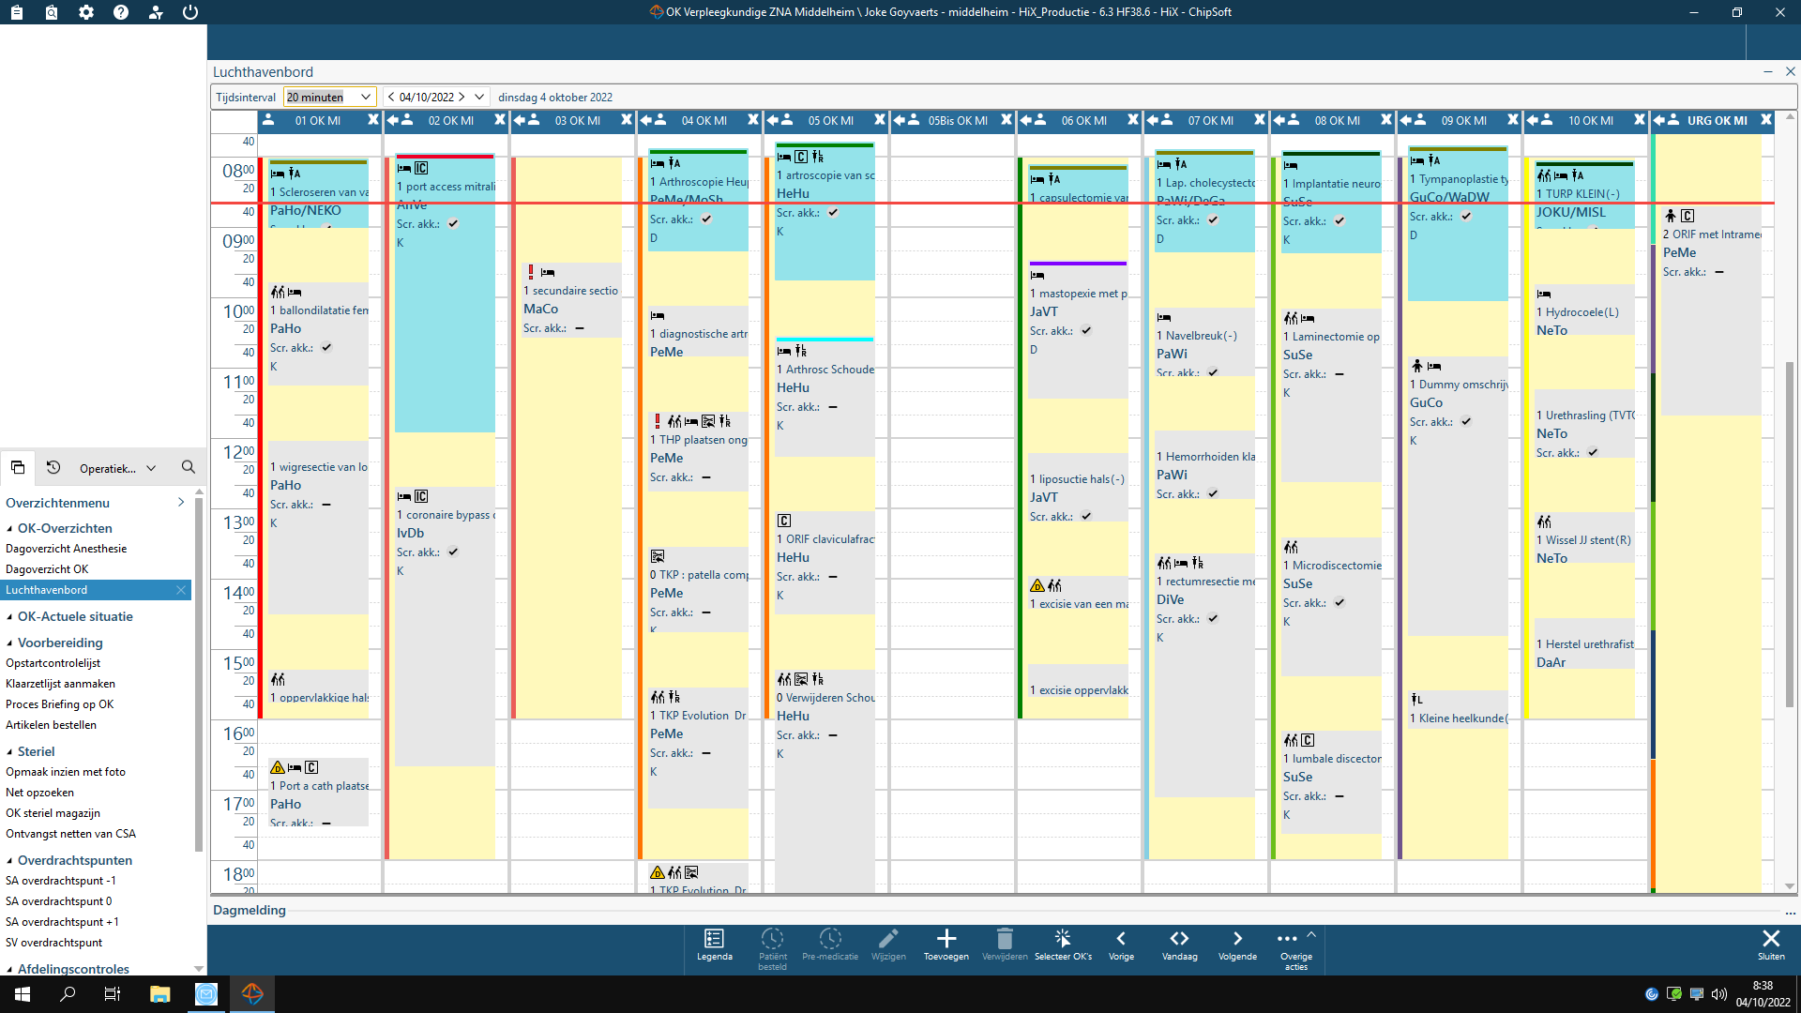

Hoe een afdeling opbellen?
Om een afdeling op te bellen is er een bepaalde cijfercode die wordt gehanteerd:
2: site ZAS Middelheim
3: Telefoon van de Verpleging
X: Cijfer naargelang het verdiep van de afdeling
7 (vast cijfer)
X: Welke vleugel -> B = 1 ; C = 2; D = 3; E = 4
Bijvoorbeeld: Je moet een patiënt opbellen van 5C (cardio-afdeling)-> 23572
Procedure oproepen van een chirurgische patiënt
http://digihuis.zna.local/zoekenE/Paginas/Results.aspx?k=pati%C3%ABnt%20oproepen
Samenvatting Procedure:
- De verpleegkundige van het operatiekwartier zal tijdig de verpleegafdeling telefonisch verwittigen.
- Het oproepen van patiënten gebeurt volgens ISBARR. De verpleegkundige stelt zich duidelijk voor met: Voornaam en Afdeling.
- Wanneer de verpleegkundige zich heeft voorgesteld vraagt ze om de patiënt met volgende gegevens: Gelieve patiënt Naam Voornaam en Geboortedatum - Met ingreep - Voor arts X naar de holding te brengen.
- Deze info is gebaseerd op de gegevens die beschikbaar zijn in HIX.
Identificeren van een patiënt bij aankomst op de Holding

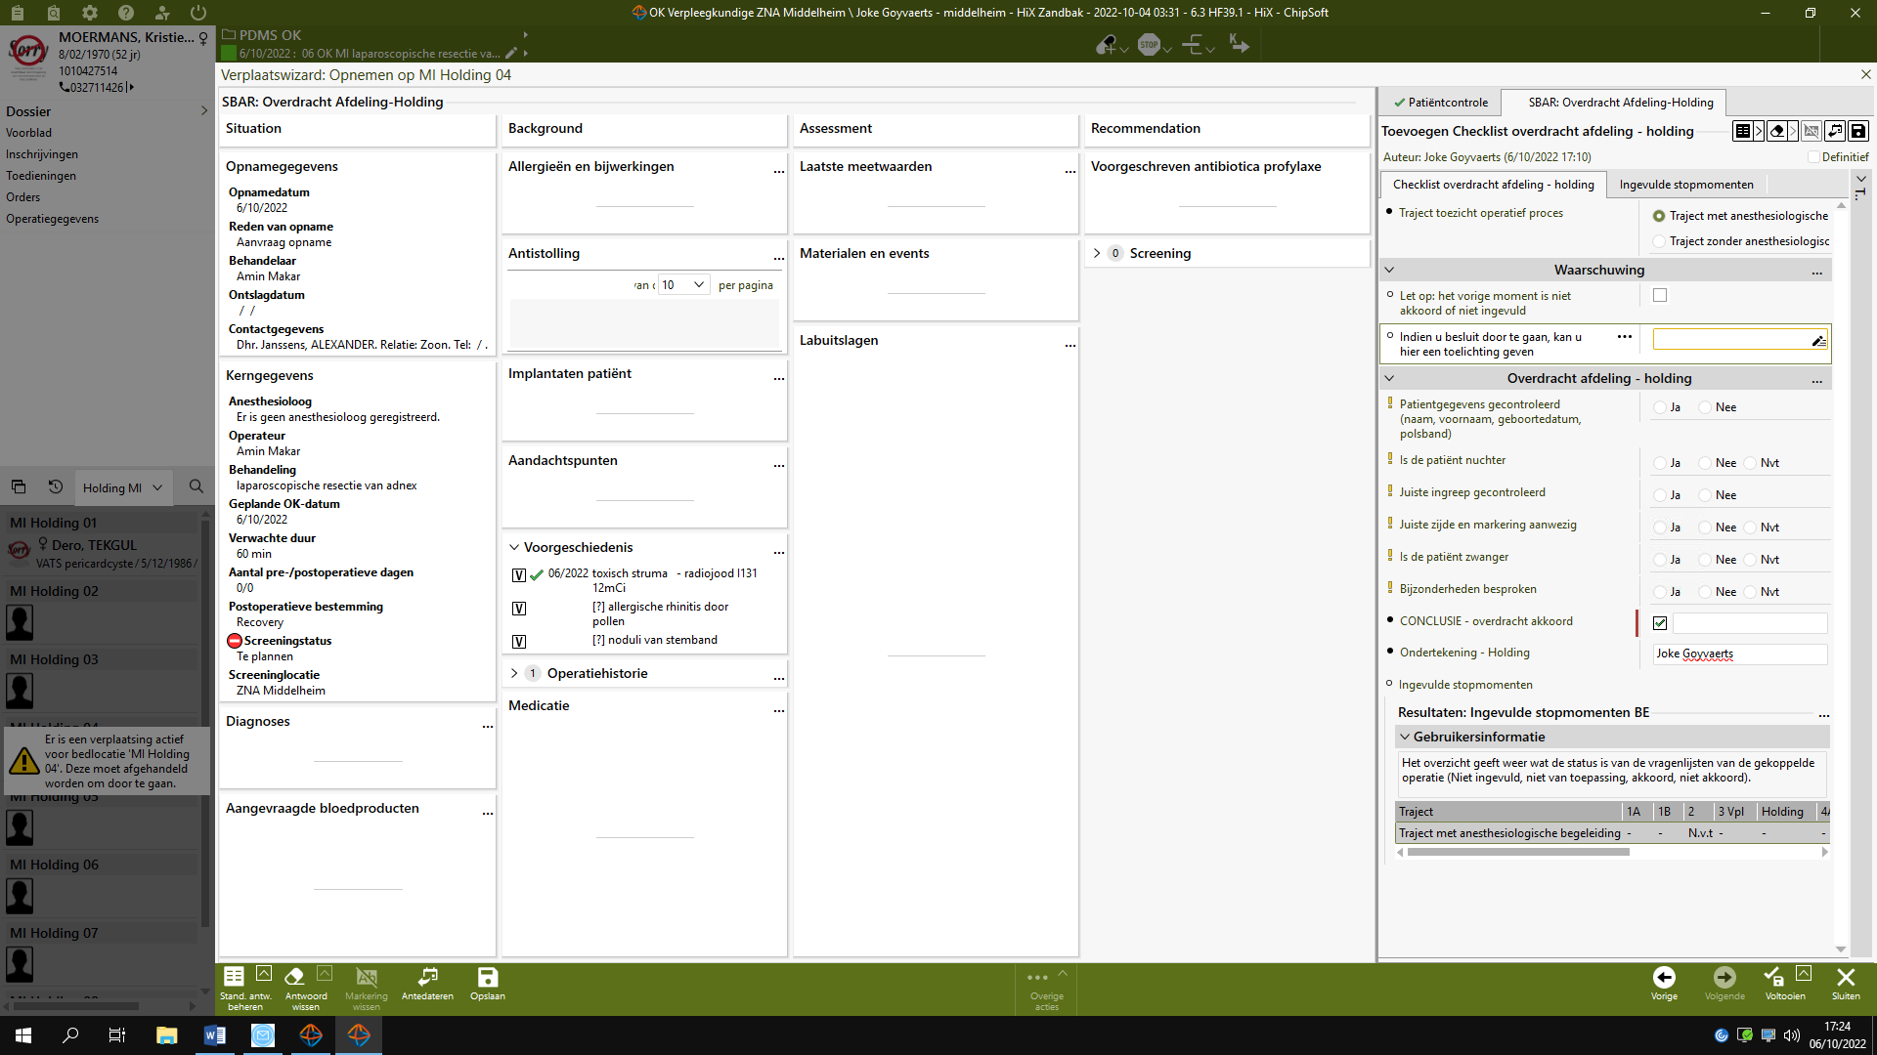
Identificeren van een patiënt bij afhalen op de Holding
Voorbereiding: wanneer je jouw patiënt gaat halen in de holding, is het zeer belangrijk dat je jezelf voorstelt.
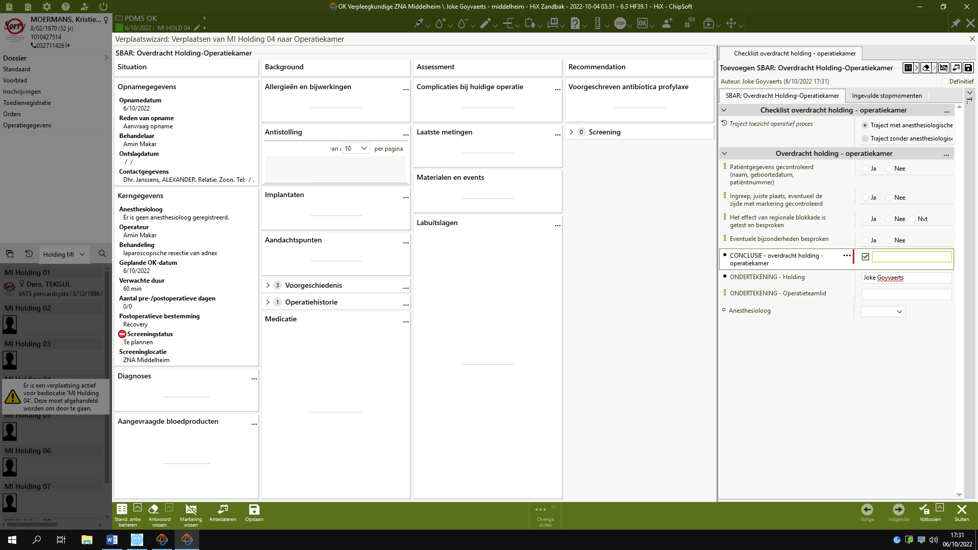
Het polsbandje
Wat staat er op het identificatiebandje:
- Naam en voornaam
- Geboortedatum
- Barcode + inschrijvingsnummer

Sign-in ( door anesthesie):
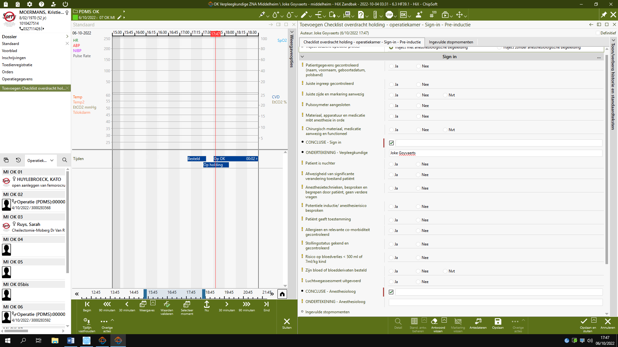

Time out ( voor incisie door verpleging)

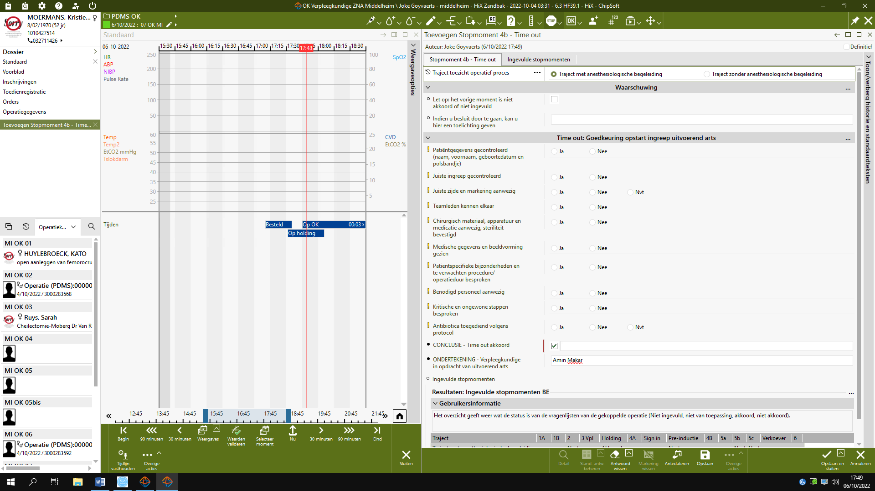

Sign out ( na ingreep door chirurg)

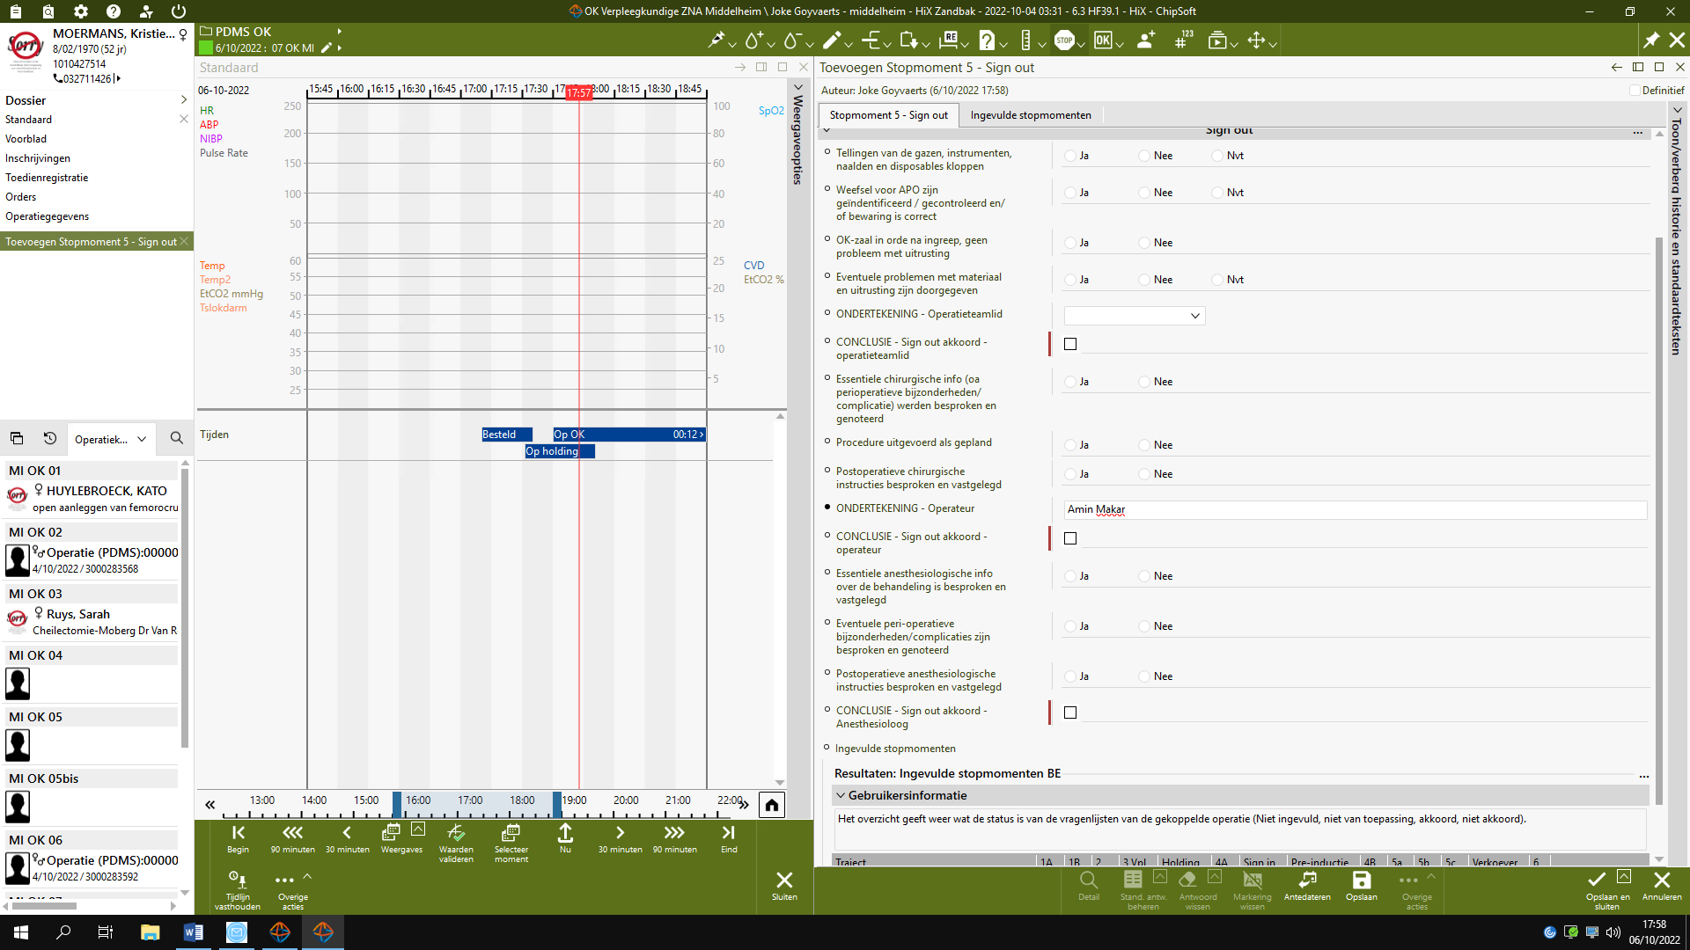

De operatiekamer
De basisuitrusting
De basisuitrusting van de operatiezalen bestaat uit:
- Een operatietafel die de patiënt in elke houding kan plaatsen, noodzakelijk voor de welbepaalde ingreep.
- Een laminaire airflowinstallatie (luchtfilterinstallatie) zorgt voor gezuiverde lucht en een correcte klimaatregeling.
- Beademingsapparatuur om de ademhaling van de patiënt te ondersteunen tijdens de ingreep.
- Monitoringsapparatuur: Om nauwlettend de parameters (ECG, Bloeddruk, temperatuur en saturatie) van de patiënt te kunnen volgen tijdens de ingreep
- Aspiratietoestel om lichaamsvochten zoals speeksel, maagvocht, bloed,.. op te zuigen.
- Een diathermietoestel waarmee de chirurg met behulp van elektrische stroom kan snijden en coaguleren (dichtbranden).
- Instrumententafels waarop het instrumentarium wordt geplaatst dat nodig is voor de ingreep.
- Operatielampen: die het operatiegebied belichten.

Voorschriften m.b.t. hygiëne

- Zonekledij:
Bij het betreden van het operatiekwartier moet iedereen zich volledig kleden in groen „scrubsuit‟, inclusief een muts. Een T-shirt, met korte mouwen, onder de groene bloes wordt getolereerd daar de temperatuur in een operatiekwartier doorgaans vrij laag wordt gehouden door middel van koelingssystemen. Daarbovenop moet er ook een mondmasker gedragen worden, dat steeds moet worden opgezet wanneer men een operatiezaal betreedt en wanneer je werkt met steriel materiaal.
- Hoofdhaar:
Het haar wordt volledig onder een muts verborgen.
- Hygiëne:
Het spreekt voor zich dat de hygiënische normen in een operatiekwartier hoog liggen. Voor de dagtaak in het operatiekwartier begint, was je zorgvuldig de handen waarbij de nagels bijzondere aandacht krijgen. Schoeisel mag je zelf meenemen, maar moeten gesloten en afwasbaar zijn.
Er bestaat een nultolerantie ten aanzien van:
- Juwelen ( ringen, armbanden en horloges)
- Gelnagels en nagellak
- Het OK-reglement:
Het volledige OK-reglement kan je terugvinden op onderstaande link:
http://digihuis.zna.local/Patientenzorg/Algemene%20procedures%20volwassenen/OK%20reglement.doc

Wat doet onze afdeling

Meest voorkomende ingrepen
Het operatiekwartier is voor vele van de studenten verpleegkunde ongekend terrein. Omdat je waarschijnlijk zonder enige basis begint aan deze stage willen we jou graag een kleine heads-up geven. De onderstaande ingrepen zijn eerst voor cluster 1 de top 4 ingrepen en daarna voor cluster 2 de meest voorkomende per specialiteit. De uitleg van het verloop van de ingrepen wordt gegeven tijdens je stage. Maar voel je zeker vrij om hierover zelf al informatie op te zoeken.

Sectio
Wat:
Het ter wereld brengen van een baby via chirurgische weg.
Installatie:
Bij binnenkomst wordt de patiënt rechtop gezet voor de CSE. Nadat deze geplaatst is, wordt de patiënt op haar rug gelegd en wordt de tafel in linker laterale tilt gezet. De benen worden gefixeerd zodat deze niet kunnen vallen tijdens de ingreep. De TED-kousen worden omlaag getrokken tot minstens aan de knieën. Eenmaal dat de baby eruit is, kan de tafel terug neutraal gezet worden.
Anesthesie:
Bij een sectio wordt er altijd geopperd om een CSE te plaatsen, aangezien dit beter is voor de baby. Enkel in uiterste nood of omdat het plaatsen van de CSE niet gaat, gaat men over tot algemene anesthesie. Wat deze verschillende types anesthesie inhouden leer je bij ons op het OK.

Laparoscopische cholecystectomie
Wat:
Het via laparoscopische weg verwijderen van de galblaas.
Installatie:
De patiënt wordt in rugligging geïnstalleerd op de operatie tafel, met de armen op armsteunen. Eenmaal de patiënt slaapt worden de benen open gespreid, zodat de chirurg hier tussen kan staan.
Anesthesie:
Bij deze ingreep krijgt de patiënt een algemene anesthesie. Er wordt ook altijd een ETT geplaatst. Afhankelijk van de patiënt wordt er een bepaalde maat van tube gekozen.

Tonsillectomie
Wat:
Het verwijderen van de amandelen.
Installatie:
De patiënt wordt in rugligging geïnstalleerd, waarbij de rechterarm naast het lichaam gefixeerd wordt.
Anesthesie:
Bij deze ingreep krijgt de patiënt een algemene anesthesie. Er wordt ook altijd een voorgebogen ETT geplaatst. Ook hier is het afhankelijk van de patiënt welke maat van tube dat er gekozen wordt.

Dubbel J-stent
Wat:
Het plaatsen van een JJ-stent in de ureter. Meestal om een obstructie d.m.v. een niersteen (tijdelijk) op te heffen.
Installatie:
De patiënt wordt in rugligging, laag genoeg op tafel gelegd, met de linkerarm naast het lichaam. Dit omdat men tijdens de ingreep gebruikmaakt van een scopie.
Anesthesie:
Ook bij deze patiënt is het een algemene anesthesie, maar hier plaatst men meestal een larynx masker.

CABG
Wat: ‘Coronary Artery Bypass Graft’ oftewel een coronaire bypass of in de volksmond ‘een overbrugging’.
De Aorta ontspringt uit de linkerkamer en geeft 2 kransslagaders af: de linkerkransslagader en de rechterkransslagader -> deze voorzien de hartspier van bloed.
- De Linkerkransslagader bestaat uit een hoofdstam die splitst:
- in een tak over de voorwand = LAD (Left anterior descendens)
- tak over zij en achterkant v/d linkerkamer = CX (Circumflex)
- De rechterkransslagader, RAC (right circumflex artery):
- geeft takken af van de rechterkamer -> de achterwand van het hart
Bij de patiënten die we op cardiochirurgie zien, zijn de 2 kransslagaders vaak volledig of deels verstopt. Dat maakt dat het hart niet goed genoeg voorzien wordt van zuurstof. Het gevolg hiervan is angina pectoris.
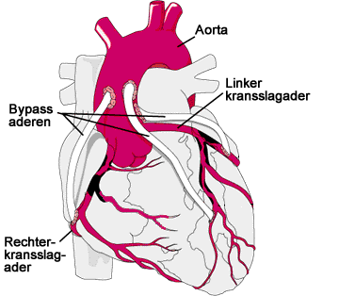
Gaat het over een kleine vernauwing zal men enkel pijn ervaren bij zware inspanningen.
Ingreep:
- Anesthesie: bij deze ingreep moeten we rekening houden met mogelijke risico’s en gaat er een serieuze voorbereiding plaatsvinden vooraleer de chirurg kan beginnen.
- Chirurgie: De chirurg opent de thorax door middel van het borstbeen door te zagen. Het hart wordt gecanuleerd en op de pomp gestart. De bypassen worden geprepareerd uit eigen venen: de Vene saphena magna (vene in het been) en de art. mammaria (arterie v/h borstbeen). Men hecht de venen zo in dat het bloed via de omleiding die wordt gemaakt toch naar de hartspier kan stromen zodat elk deel van het hart bevloeid blijft.
- Perfusie: Er wordt steeds gebruikt gemaakt van een hartlongmachine die bediend wordt door de perfusionist.
- de pomp doet dienst als hart en de kunstlong (oxygenator) neemt de functie van de longen over.
- Het zuurstofarm bloed wordt omgeleid vanuit de boezems v/h hart naar een reservoir i/d hart-longmachine.
- Daarna wordt het bloed weer teruggepompt i/d patiënt, zodat het lichaam de bloedcirculatie kan hervatten

Ao-klep
- Wat: Bij deze operatie wordt een slecht functionerende aortaklep vervangen.

- Soorten kleppen:

 | Mechanische kunstklep | Biologische kunstklep
Beschrijving | Mechanisme omgeven door een kunststofring waarmee de klep ingehecht wordt. | Klepmechanisme uit weefsel van dierlijke oorsprong
Voordeel | Klep gaat levenslang mee | Weinig bloedingsrisico
Nadeel | - Levenslang bloedverdunners nemen + regelmatige controle bloed  - Kans op bloedingen is groter | Moet op termijn terug vervangen worden +/- 15jaar  (meestal niet bij jonge patiënten)

Ingreep:
- Anesthesie: bij deze ingreep moeten we rekening houden met mogelijke risico’s en gaat er een serieuze voorbereiding plaatsvinden vooraleer de chirurg kan beginnen.
- Chirurgie: De chirurg opent de thorax door middel van het borstbeen door te zagen. Het hart wordt gecanuleerd en op de pomp gestart. De aorta wordt vrijgelegd, geopend en de oude klep wordt eruit gehaald. Alles wordt proper gemaakt en er wordt een nieuwe aortaklep gestoken.
- Perfusie: Er wordt steeds gebruikt gemaakt van een hartlongmachine die bediend wordt door de perfusionist.
- de pomp doet dienst als hart en de kunstlong (oxygenator) neemt de functie van de longen over.
- Het zuurstofarm bloed wordt omgeleid vanuit de boezems v/h hart naar een reservoir i/d hart-longmachine.
- Daarna wordt het bloed weer teruggepompt i/d patiënt, zodat het lichaam de bloedcirculatie kan hervatten

PTA
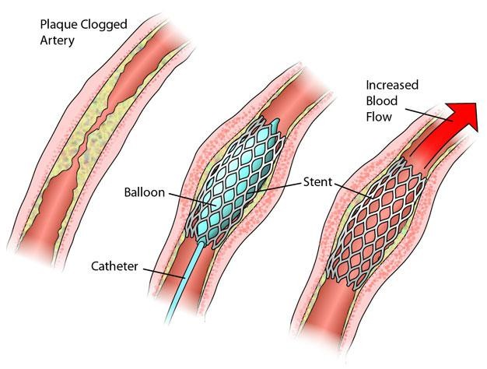
Wat: = percutane transluminale angioplastie. Er wordt een fijne catheter via een prik in de art. femoralis ingebracht. De geplaatste catheter wordt zo via de bloedbaan opgeschoven tot de plaats van de vernauwing. Meestal wordt een balloncatheter gestoken die wordt opgerokken om de arterie terug wat te openen. Lukt deze techniek niet, dan wordt er een stent geplaatst in de vernauwing om de arterie open te houden. Deze stent blijft wel zitten, de balloncatheter wordt op het einde van de ingreep terug weggehaald.

Installatie: ruglig op een RX-tafel. De hele ingreep vindt plaats onder scopie.
Anesthesie: er wordt gewerkt via loco regionale anesthesie gegeven door de chirurg in in de lies. Indien de conditie van de patiënt het niet toelaat of de patiënt liever in slaap gaat zal de anesthesist de patiënt onder volledige narcose brengen.

Endoprothese

Wat: De behandeling van een abdominaal aneurysma via een minimaal invasieve operatie. Er wordt als het ware een prothese ‘broekje’ geschoven in het aneurysma om stevigheid en doorstroming van bloed naar de organen te garanderen. Daarnaast biedt het ook bescherming tegen het aneurysma (dat gewoon terplekke blijft). Door deze operatie vermijdt men verdere vergroting van het aneurysma of ruptuur.
Operatie: via een kleine insnede in beide liezen worden de art. femoralis links en recht vrij geprepareerd. Langs deze weg wordt alle gebruikte catheters opgeschoven en wordt er onder scopie (met contrastvloeistof) gezocht naar de exacte plek van het aneurysma en de perfecte plek voor de plaatsing van de endoprothese. Er wordt steeds rekening gehouden met o.a. de plaats van de Art. renalis links/rechts en Art. iliaca links/rechts en tot hoever het aneurysma zich rijkt. Het is belangrijk deze goed te bepalen zodat de prothese niet de bloedtoevoer verstoort naar één van deze slagaders. Wanneer de juiste positie bereikt is, wordt de prothese uitgevouwen. Wanneer de prothese volledig ontplooid is zal het bloed door de endoprothese stromen en niet meer door het aneurysma.
Voordelen:
- Minder invasief -> minder zware operatie
- Sneller en vlotter herstel
- Geschikt voor patiënten in minder goede conditie
- Kleinere kans op complicaties en overlijden
Nadelen:
- Door het continu gebruik van contrastvloeistof, kan de nierfunctie aangetast worden. Wat uiteraard minder gunstig is bij patiënten die reeds slechtere nieren hebben.
- Indien de endoprothese niet correct geplaatst kan worden, zal er toch moeten worden overgegaan naar de klassieke heelkunde.
- Lekkage van de endoprothese door het slecht aansluiten van de prothese
- Klein risico op het scheuren van het aneurysma
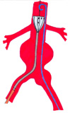
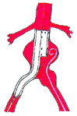
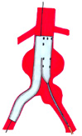
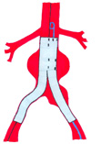
Anesthesie: normaal onder volledige narcose, tenzij anders besproken.

Carotis

Wat: Tijdens deze procedure verwijdert de chirurg de plaque in de carotis arterie en zo herstelt hij de bloed flow.

Anatomie: De A. carotis links en rechts zorgen voor de bevloeiing van de hersenen

Belang van deze operatie:
- Op de plaque kunnen klonters zich vormen
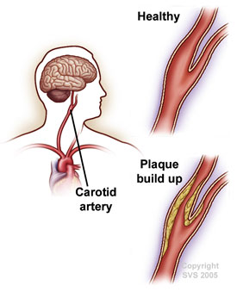
- Plaque of klonters kunnen zich losscheuren en via het bloed tot de hersenen gaan
- Kan een TIA uitlokken (wat vaak een waarschuwing is voor een beroerte)

De operatie: Wanneer men de A. carotis bereikt zal men de arterie afklemmen zodat er geen bloed meer doorloopt. Op dat moment ontvangen de hersenen enkel bloed via de andere A. carotis. Bij incisie van de A. carotis zal de chirurg alle plaque weghalen en vervolgens de A. carotis terug sluiten. Het sluiten kan zowel met de eigen vene of met een patch (afhankelijk van de grootte van de incisie en hoeveelheid wegname van de plaque. De klem gaat af wanneer de A. carotis dichtgenaaid is en men sluit de wonde.
Anesthesie: In dit ziekenhuis kiezen we bij deze operatie lokale anesthetica, hierbij wordt vooraf de nek verdoofd en blijft de patiënt wakker tijdens de operatie. Op die manier kunnen de chirurg en anesthesist blijven communiceren met de patiënt. Zo kan men ook de bloedtoevoer naar de hersenen opvolgen (foresight; oxygenatie hersenen)

Femoro-popliteale bypass
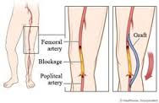
Wat: dit is een overbrugging vanaf de art. femoralis enerzijds naar art. poplitea (t.h.v. de knie) anderzijds om vernauwingen op het femorale traject te kunnen overbruggen. Dit gebeurt ofwel met de eigen vene saphena magna of met een kunstgreffe.
Operatie: via een insnede in de lies wordt de art. femoralis vrijgelegd en via een insede t.h.v. de knieholte wordt de art. poplitea vrijgelegd. Dan wordt de arterie afgeklemd. Tussen beide insneden wordt een tunnel gemaakt zodat ofwel de eigen vene of een kunstgreffe getunneld kan worden naar onder toe. De anastomosen worden vastgehecht en het been wordt terug gesloten.
Anesthesie: Volledige narcose of onder peridurale catheter

THP = Totale Heup Prothese
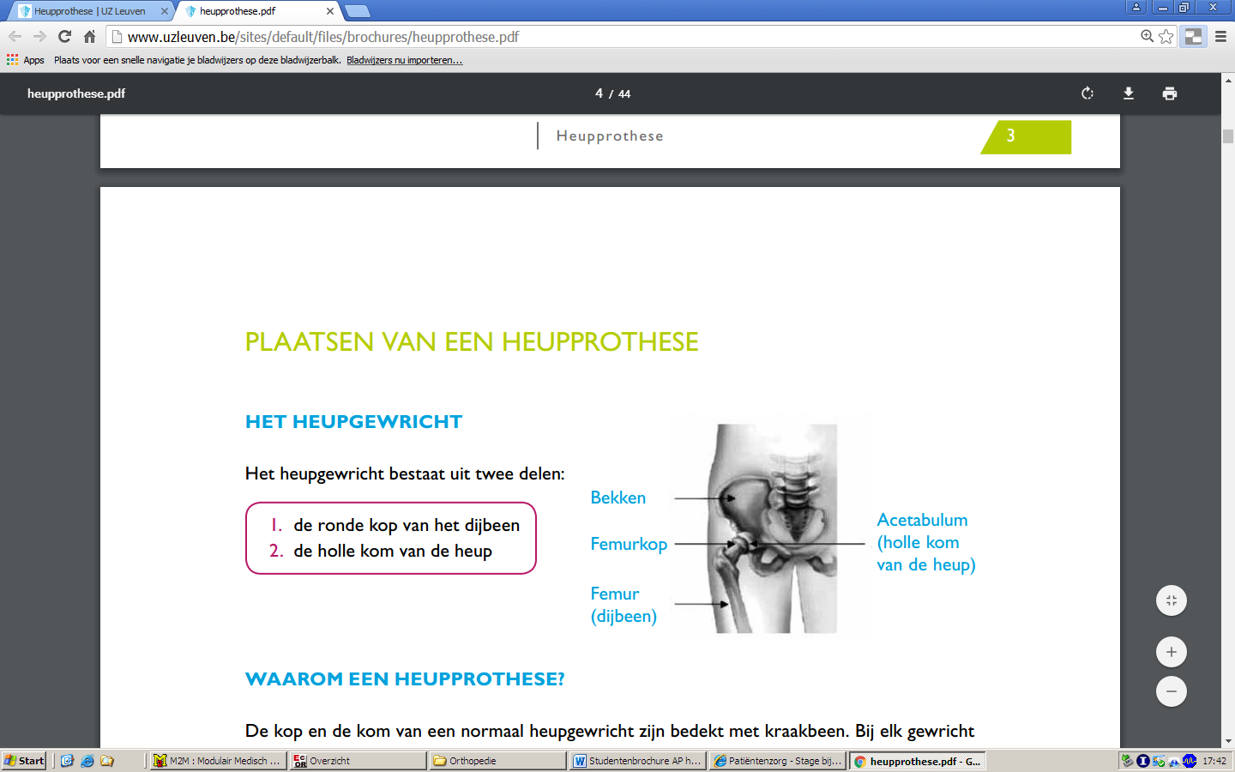
Anatomie: Het heupgewricht bestaat uit 2 delen:
- De ronde kop van de femur
- De holle kom van de heup
Wanneer vervanging door een heupprothese?
De kop en de kom van een normaal heupgewricht zijn bedekt met kraakbeen. Zoals bij elk gewricht zorgt ook in de heup het kraakbeen voor de vlotte beweging van het gewricht.
Als dat kraakbeen begint te slijten, gaat er artrose ontstaan en wordt elke beweging na verloop van tijd moeilijker en pijnlijker. Door het heupgewricht te vervangen door een prothese zal de beweging minder pijnlijk en vlotter gaan verlopen.
Meest voorkomende redenen:
- Slijtage heup door artrose
- Reumatoïde artritis
- Aangeboren heupafwijkingen: Bv. heupdysplasie
- Avasculaire necrose: de bloedvoorziening in de dijbeenkop is verstoord, waardoor het bot afsterft.
- Heupfracturen en bottumoren
Doel: de patiënt verlossen van hevige pijn en het heupgewricht beter laten bewegen.
Heupprothese: onderdelen en soorten:
Bij de klassieke benadering wordt de heupkop afgezaagd: er wordt een steel in de femur geplaatst met daarop een nieuw kopje dat past in de heupkom. Deze onderdelen vormen dan het heupgewricht.
- Steel van titanium, metaal
- Kommetje: kunststof of uit titanium
- Kop gemaakt van metaal, keramiek of oxinium
Installatie: patiënt wordt in zijlig geïnstalleerd d.m.v. steuntjes en kussens.
Anesthesie: de patiënt wordt volledig in slaap gedaan, vaak in combinatie met een PENG (Pericapsular Nerve Group Block) – block, fascia iliaca block of femoraal block (afhankelijk van de anesthesist).

TKP = Totale Knie Prothese
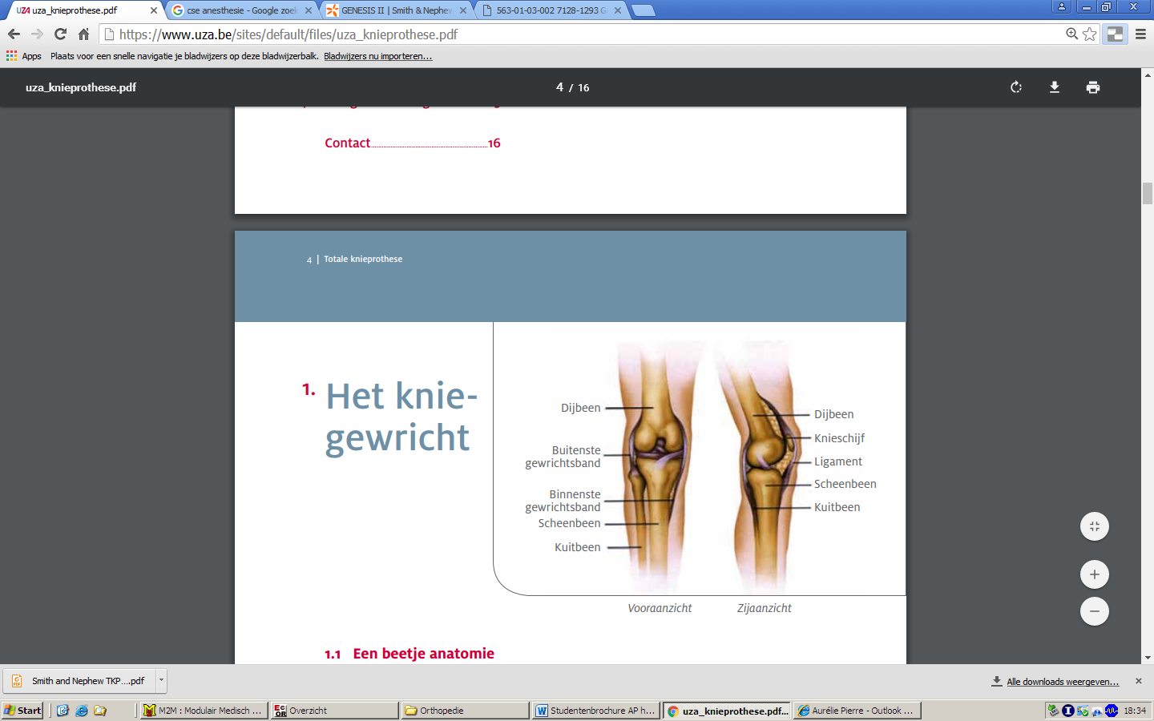
Anatomie:
- Het kniegewricht bestaat uit 3 delen:
- het onderste deel van de femur
- het bovenste deel van de tibia
- de knieschijf.
- De gewrichtsbanden houden de 2 botuiteinden en de knieschijf bij elkaar en zorgen voor stabilisatie in de knie.
- De spieren en de pezen rondom het gewricht zorgen voor stabiliteit en mobiliteit.
- Op de botuiteinden zit kraakbeen, dat ervoor zorgt dat de botten zonder wrijving kunnen bewegen en zorgt voor het opvangen van schokken.
- Rond het gewricht bevindt zich een kapsel, dat bedekt is met slijmvlies aan de binnenkant. Het vocht van het slijmvlies vergemakkelijkt het glijden en gaat slijtage tegen.
Wanneer vervanging door een knieprothese?
- Artrose: het kraakbeen kan beschadigd geraken door meerde oorzaken. Hierdoor brokkelen er steeds meer stukjes tot er soms helemaal geen kraakbeen over is. Dit geeft pijn, bewegingspijn… Omdat kraakbeen nooit meer teruggroeit, kan het bij zeer ernstige schade enkel ‘vervangen’ worden door een prothese.
Vervanging door een prothese:
- Femoraal component
- Tibiaal component
- Knieschijf vervanging
Duur meegaan van een prothese? +/- 15jaar, nadien kan deze opnieuw vervangen worden bij slijtage.
De operatie: elk bovengenoemd onderdeel wordt vervangen door een prothese stuk, al deze delen worden verankerd door middel van cement.
Installatie: ruglig met voorziening van een kniesteun zodat men de knie kan rechtzetten.
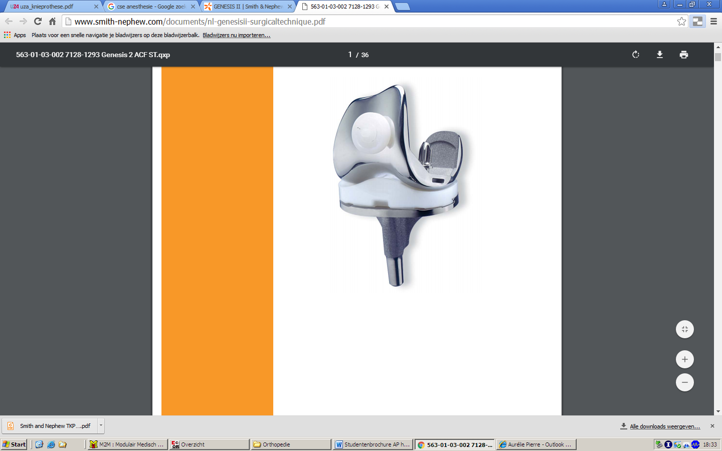
Anesthesie: volledige narcose in combinatie met een adductor kanaal block met of zonder LIA tijdens de operatie (lokale infiltratie anesthesie met hoge concentraties).

Hallux Valgus
Wat: een scheefstand van de grote teen. Aan de basis van de grote teen ontstaat een knobbel. De grootte van de knobbel wordt zowel bepaald door de mate waarin het bot uitsteekt, als door het zwellen van de geïrriteerde weke delen rond de knobbel.
Wanneer laten opereren?: deze aandoening kan meerdere klachten veroorzaken zoals: eelt, blaren, pijn op de bal van de voet, wonden en afwijkingen van de kleine tenen. Daarnaast kan het ook wrijving en druk geven wanneer men een schoen aan heeft. Wanneer men niet gebaat is bij de
conservatieve behandelingen (schoenen, steunzolen) wordt beslist om over te gaan tot chirurgische verbetering.
Ingreep: er bestaan meerdere technieken om de hallux valgus te benaderen. Bij het opereren houdt de chirurg rekening met de leeftijd, gewicht, activiteit en verlangens van de patiënt. Tijdens de operatie wordt de pijnlijke knobbel weggehaald en de gewrichtsvlakken rondom de teen bijgewerkt. Het gewricht wordt vervolgens vastgezet met osteosynthesemateriaal naar keuze van de chirurg.
Installatie Patiënt: rugligging
Anesthesie: Combinatie van volledige narcose + popliteaal blok (loco-regionale anesthesie)
Popliteaal blok:
- Blok MOET op voorhand geprikt worden
- Het werkt pas na 30 à 40min en geeft post-operatief veel comfort aan de patiënt
- De zenuwen worden opgezocht onder echo. Daarna wordt de plek lokaal verdoofd.
- De zenuw die met de naald is opgezocht (onder echo), wordt even geprikkeld door stimulatie (‘voelen van een elektrisch schokje’) zo weet de anesthesist of hij goed zit of niet.
- Zit de anesthesist op de juiste plek dan wordt er verdoving ingespoten.

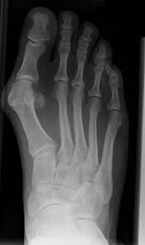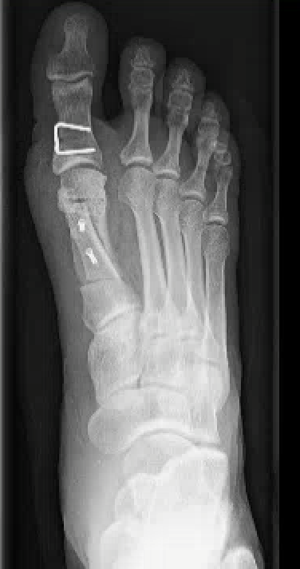

Arthroscopie
Wat: Letterlijk in het gewricht kijken. Het heeft 2 doelen:
- Diagnose: Zo kunnen gewrichten van binnen gecontroleerd worden op beschadigingen zoals scheuren (o.a. kraakbeen, meniscus), losse bot- of kraakbeenstukken, slijtage van het gewricht
- Therapeutisch: Behandelen van bovengenoemde letsels

Meest onderzochte gewrichten: kniegewricht en schoudergewricht
De operatie zelf:
- de scoop wordt ingebracht in het gewricht via een klein sneetje. Alles wordt aangesloten op een beeldscherm (camera, lichtkabel, spoelvocht)
- Het spoelvocht dient om meer ruimte in het gewricht te creëren en kan er continu gespoeld worden
- De arthroscopie instrumenten dienen om te kunnen opereren via de kleine opening
- Een ingreep duurt gemiddeld 20-80min
Arthroscopie van de knie:
- Anatomie knie: Het kniegewricht bestaat uit 2 botdelen (tibia en femur), die uiteinden zijn bedekt met een laag kraakbeen zodat de knie soepel kan bewegen. Het kraakbeen is elastisch en vangt schokken op.
- Aandoeningen Knie: meniscusscheuren, losse stukken bot of kraakbeen, kruisbandscheuren en slijmvliesontstekingen kunnen via arthroscopie gezien worden zonder dat men de knie helemaal moet openen.
- Vaak behandelde aandoeningen:
- Meniscusscheur: het gescheurde deel wordt verwijderd. Dit is in voordeel voor de functie van het hele gewricht.
- Kruisbandscheur: de dikke pees die loopt tussen de knieschijf en het onderbeen zal gebruikt worden om de kruisbandscheur te herstellen. Met een tunneltje in de tibia en femur wordt de pees in de knie geplaatst en vastgezet met schroefjes (dit kan ook een andere manier zijn)
- Ingreep:
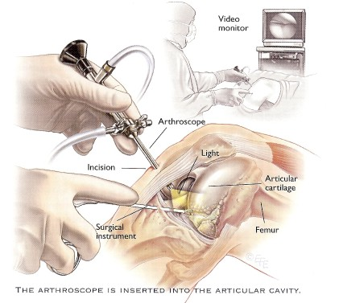
- Installatie: patiënt ligt in ruglig en er wordt een knelband aangelegd om de operatiestreek bloedvrij te maken, alvorens men de knie in een steun leggen.
- Insnijden: er worden enkele kleine insneden gemaakt om de arthroscoop, spoelvochtleiding en instrumenten te kunnen inbrengen.
- Diagnostisch of therapeutisch? Wanneer het mogelijk is kan tijdens een diagnostische ingreep ook meteen behandeld worden.

Arthroscopie van de schouder:
- Anatomie Schouder: bestaat uit 5 onderdelen
- De kop en de kom: bestaat uit bot met een laag kraakbeen. De kom is eerder klein, maar de kop is zeer beweeglijk.
- De pezen zijn vastgehecht aan de kop en kom, waardoor de schouder goed kan bewegen. Deze lopen over de schouderkop en onder het dak.

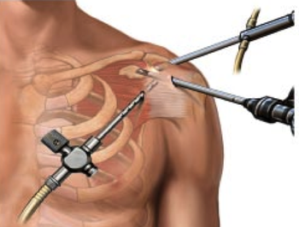
- De slijmbeurs
- En daarboven het dak van het bot: onder het dak zit een ruimte die ontstoken kan zijn. De ontsteking kan meerdere oorzaken hebben. Vaak komen klachten als gevolg v/e probleem aan de pezen.
- Ingreep:
- Installatie: ruglig op een speciale schoudertafel of in zijligging
- Onder algemene verdoving + loco-regionale anesthesie
- Insnijden: 2 kleine insneden: 1 voor de arthroscoop, de andere voor de werkinstrumenten
- Diagnostisch: kijken en voelen naar scheuren, problemen met de pezen, kijken onder het dak van de schouder.
- Therapeutisch: o.a. schoonmaken van de slijmbeurs bij een slijmbeursontsteking, peesscheuren repareren (afhankelijk van soort en grootte van de scheur), …

Wijsheidstanden
Wat?: Het verwijderen van 1 of meerdere wijsheidstanden.
Anatomie: De wijsheidstanden zijn de achterste tanden van het gebit die rond de leeftijd van 18 jaar bij de meeste mensen doorbreken. Vaak is er te weinig plaats voor deze tanden en moeten ze worden weggenomen om het scheef groeien, pijn en koorts te voorkomen.
Ingreep: Vaak ligt de wijsheidstand diep in het tandvlees zal deze moeten worden vrij geboord. Soms is het zelfs nodig om deze is stukken te verwijderen. Wanneer de wijsheidstanden eruit zijn, wordt de wonde gehecht met oplosbare draad.
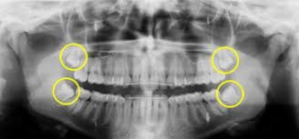
Anesthesie: steeds onder volledige narcose

Halsevidement/ Halsklieruitruiming
Wat: het verwijderen van de lymfeklieren en lymfebanen uit bepaalde halsregio’s. Wanneer met meerdere halsregio’s uitruimd kan men spreken over een radicaal halsevidement. Dit kan preventief gebeuren of indien er sprake is van kankercellen. De bedoeling van de ingreep is om samen met de behandeling van het primaire kankergezwel (zoals chirurgie of radiotherapie) de overlevingskans aanzienlijk te vergroten.
Anesthesie: volledige narcose

Hoofd-halsreconstructies (Mond-, keel-, mondbodem-, stembandkanker)

Wat: Kanker in het hoofd-halsgebied vormt ongeveer 3% van alle kwaadaardige tumoren. Het aantal nieuwe patiënten stijgt spijtig genoeg elk jaar. De grote oorzaken zijn roken en alcoholmisbruik. Na het chirurgisch verwijderen van zo’n tumor is er vaak een reconstructie nodig voor het behoud van de functies(spraak, slikken) en esthetische redenen.
Indien het gaat om grote tumoren worden deze hersteld met gevasculariseerde lappen die vaak van het eigen lichaam komen: huid of bot van de onderarm, bovenbeen of kuitbeen.
Omdat onze chirurgen zeer gespecialiseerd zijn in microchirurgie kunnen zij ook in heel complexe gevallen zeer goed functioneel (spraak, slikken) en esthetisch werk leveren.

Verwachtingen

Afpuntlijst mogelijke leermomenten

Aan het begin van de stage wordt je geacht om je leerdoelen af te geven, zo kan je mentor het behalen van jouw leerdoelen mee in het oog houden en jou de juiste leerkans aanreiken.

Hieronder zijn alvast enkele mogelijke leermomenten opgelijst die aan bod kunnen komen op OK.
Je kan deze gebruiken als leidraad doorheen de stage.

 | UITLEG GEGEVEN DOOR |  | NOG TE HERHALEN
1.1 Voorstelling afdeling Week 1 (info)
Hoofdverpleegkundige
Mentor
Kleedkamer + kledingvoorschriften OK
Architectuur van het 9de :
- Eigen afdeling -> OK-zalen
- Andere vleugels (9B, 9D, 9E)
- Ruimtes met materiaal
Programma OK-planning:
- Hoe Patiënten oproepen Week 3 (praktijk)
- De Planningscoördinator
- Dagprogramma - planning
Stagetraject Operatiekwartier
1.2 Administratie Week 3 (info)
OK-programma: HIX
Administratie HIX
2 ALGEMEEN
2.1 Gebruiksklaar maken OK Week 1 (info)
Diathermietoestel Week 1 (info)
Posities in de zaal afhankelijk van de ingreep
Principe electrochirurgie
REM plaat + instellingen
Aandachtspunten
Aspiratiemateriaal Week 1 (info)
Plaats
Controle werking
Controle inhoud (belangrijk bloedverlies)
Operatietafel Week 1 (info)
Werking (bediening)
Mogelijkheden:
- Losmaken van delen van de tafel
- Beenstukken (Orthopedie)
- Kopstukken (MFC)
- Botten
- Steunen om te kunnen positioneren
Speciale opstellingen/ operatietafels
- Tractietafel
- Heup-/knie-OK
- (Strandstoelhouding)
- RX-tafel
Armsteunen Week 1 (info)
Basisprincipes plaatsing - decubituspreventie
Aandachtspunten
Boog/hoofdbescherming Week 1 (info)
Plaatsing
Decubituspreventie Week 1 (info)
Basisprincipes
Tempurmatrassen
Korrelmatrassen/ Trend Guard
Armgels
Intubatiekar Week 1 (info) / Week 2 (praktijk)
Plaats
Inhoud
Controle op volledigheid
Controle laryngoscoop
Anesthesietoestel Week 1 (info)
Plaats
Opstarten + zelftesten Week 2 (praktijk)
Controle aspiratie – volledigheid & werking Week 2 (praktijk)
Monitoring opstarten:
- kabels ART en CVD
- T-Kabel
- EKG kabel
- Bloeddrukkabel – manchet
Beademingsslangen:
- Aansluiten
- Vervangen
- beluchten
2.2 Ontvangst patiënt
Patiëntenidentificatie Week 1 (info)/ Week 2 (praktijk)
Checklist ‘Veilige Heelkunde’ SIGN IN:
- Opzoeken dossiergegevens
- Afdrukken etiketten
LIASNUMMER:
- Belang
- Waar en wanneer in te geven
- Wat te doen met aangebleven prothesen (bv; tanden, lenzen, hoorapparaat) en juwelen.
Verbedden patiënt Week 1 (info + praktijk)
Aandachtspunten
Veiligheid (vb bed vastzeten)
Rugpreventie
Hulpmiddelen Mat – gerrycare
Monitoring Week 1 (info + praktijk)
Aanleggen EKG (wanneer welke lead?)
- 3-lead
- 5-lead
Aanleggen niet invasieve BD-meting
Pulsoxymeter
Reservematerialen
Invasieve drukmeting - ijking
Infuus Week 1 (praktijk)
Assistentie bij aanprikken infuus
Prikken infuus
Controle aanwezig infuus
Decubituspreventie Week 2 (info)
Aandachtspunten
Gels/matrassen
Controle drukpunten
Temperatuurbeheersing Week 2 (info + praktijk)
Gebruik bairhugger
Aandachtspunten
Installatie
Monitoring
Fluido
2.3 Hulp bij anesthesie
Assistentie bij intubatie – BASIS Week 2 (praktijk)
Pre-oxygeneren
Inductiefase
Mayo canule presenteren
Manuele beademing – open systeem
Klaarmaken materiaal
Tube
maagsonde/zakje/magill
T° sonde/magill
Presenteren - plaats bij assistentie:
- laryngoscoop
- magilltang
- tube
- maagsonde
- t° sonde
- beademingsslangen
- crycoïdcompressie - crushinductie
- geleider gebruiken
Arteriële drukmeting Week 2 (info) / Week 3 (praktijk)
Materiaal klaarmaken
Assistentie prikken
CVD Week 2 (info) / Week 3 (praktijk)
Materiaal klaarmaken
Assistentie prikken
2.4 Préoperatieve VPK taken
Plaatsen verblijfssonde Week 1 (praktijk)
Materiaal
Techniek uitvoeren bij een Man
Techniek uitvoeren bij een Vrouw
Neutrale electrode monopolaire coagulatie Week 1 (info) / Week 2 (praktijk)
Plaatsing
Aandachtspunten
Werkingsprincipe
Ontsmetten operatieveld Week 1 (info) / Week 2 (praktijk)
Techniek
Aandachtspunten
Aard ontsmettingsmiddel
2.5 Peroperatieve taken
Compressen tellen (cfr. Procedure…) Week 1 (info) / Week 2 (praktijk)
Voor
Na
Documentatie
Wanneer compressen tellen?
Steriliteitsprincipes Week 1 (info + praktijk)
Verplaatsen t.o.v. steriele velden/tafels
Afstand
Aanreiken steriele materialen/supplementen Week 2 (info)
Klaarmaken steriele tafel Week 2 (info + praktijk)
Proceduretrays openen
Supplementen toevoegen
Aankleden chirurg/ instrumentist Week 1 (info) / Week 2 (praktijk)
Bewaken steriliteit tijdens ingreep Week 1 (info) / Week 2 (praktijk)
Klaarmaken benodigdheden volgende ingreep Week 3 (info)
Check materialen
Check prothesematerialen op aanwezigheid
2.6 Postoperatieve taken
Wondverzorging Week 3 (info)
Verband op steriele wijze aanbrengen
Controle redonpotten
Anesthesie Week 2 (info) / Week 3 (praktijk)
Hulp bij uitleiden anesthesie
Aspiratie
Oxygenatie
Verbedden Week 1 (info + praktijk)
Aandachtspunten
Plaatsing drainagemateriaal aan het bed
Verbandcontrole
Controle drukpunten
2.7 PAZA
Overdracht Week 1 (info) / Week 2 (praktijk)
Aandachtspunten
Drainage
Verband
Ingreep
Aard anesthesie
Taalproblemen

Feedback/ evaluatie

Dagevaluaties
De dagevaluaties zijn volledig jouw verantwoordelijkheid. Het is belangrijk om zowel de goed verlopen taken als de minder goed verlopen taken te noteren. De dagevaluaties dienen ook dagelijks ingevuld te worden.
Indien je de feedback van de verpleegkundige van de afgelopen shift wil hebben, zal je de verpleegkundige zelf moeten aanspreken, als deze je zelf nog geen feedback heeft gegeven. De verpleegkundige waaraan je bent toegewezen bespreekt samen met jou de afgelopen shift: wat liep er goed, waar moet aan gewerkt worden?
Het goed bijhouden van de dagevaluaties door zowel jouw, als de feedback van de verpleegkundige, is zeer belangrijk voor je tussentijdse- en eindevaluatie. Feedback die niet gedocumenteerd is, is niet bruikbaar tijdens de evaluaties.

Tussentijdse evaluatie
De tussentijdse evaluatie verloopt vaak tussen jouw, je stagebegeleider en je mentor (enkel indien het echt niet anders kan zonder de mentor). Het tijdstip is afhankelijk van de aantal stageweken die je bij ons bent.
Het is een moment om bepaalde werkpunten te kunnen bijwerken in de komende stageweken, daarnaast worden de goede punten aangehaald.
Indien er nog vragen zijn van jouw kant: mogelijke situatie, ongekende techniek… is dit ook een moment om deze aan te kaarten.

Eindevaluatie
Dit is een terugblik op jouw functioneren gedurende de volledige stageperiode, rekening houdend met de tussentijdse evaluatie. Het is de bedoeling om sterke punten en werkpunten aan het halen om je in de mogelijkheid te stellen te groeien als verpleegkundige in wording!
Dit gebeurt in het bijzijn van jouw, je mentor en je stagebegeleider. Het is de bedoeling om alle partijen aan het woord te laten. Je hebt het evaluatieformulier 24u voor de eindevaluatie voorbereid en deze ook doorgemaild naar je mentor. Zodat zij ook voorbereid deel kan nemen aan de evaluatie.
Jij hebt hierin de grootste bijdrage. Ook wij, verpleegkundigen, kunnen nog steeds iets bijleren!

